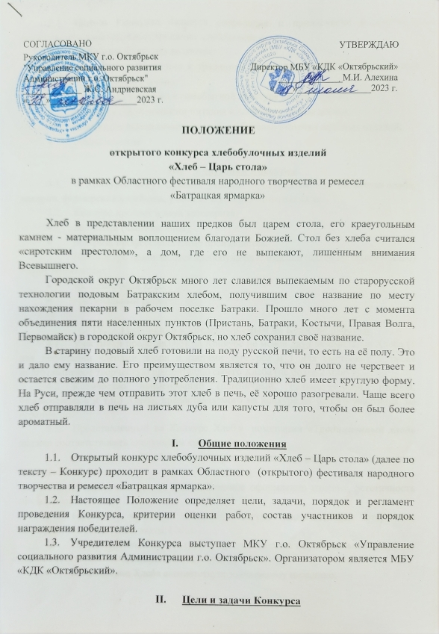

* 1. **Целью** Конкурса является сохранение и привлечение населения к возрождению национальных традиций хлебопечения.
  2. **Задачами** Конкурса являются:
* приобщение населения к традициям бытовой, обрядовой и праздничной традиционной кулинарии России;
* повышение интереса к самобытной культуре нашей страны;
* популяризация экологии питания и здорового образа жизни;
* выявление талантливых пекарей, любителей выпечки хлебных изделий;
* обмен опытом.

1. **Участники Конкурса**
   1. В Конкурсе могут принять участие предприятия - изготовители хлеба, пекарни, фермерские хозяйства, учебные заведения, частные лица.
   2. Конкурс пройдет в двух категориях:

* любители (частные лица);
* пекарни, профессиональные производства.
  1. На Конкурс принимаются хлебобулочные изделия (далее по тексту – Хлеб) в двух номинациях:
* традиционный хлеб;
* оригинальный рецепт.

1. **Требования к представляемым на Конкурс работам**
   1. Участники представляют на Конкурс не менее двух экземпляров Хлеба (1 для дегустации членами жюри и гостями конкурса и 1 для выставки), а также подготавливают творческую презентацию своего Хлеба (не более 2 минут).
   2. Количество наименований (пшеничный, цельнозерновой, ржаной, безглютеновый и т.п.) Хлеба, предоставляемого на конкурс от одного участника, не ограничено.
   3. Представленный на Конкурс Хлеб в номинации ***«Традиционный хлеб»*** должен соответствовать следующим критериям:

* внешний вид Хлеба соответствует заявленному изделию и выполнен в традиционной форме;
* уровень мастерства, художественное оформление изделия, эстетичность представления;
* вкусовые качества выпечки, состав ингредиентов, отсутствие консервантов, усилителей вкуса, ГМО.
  1. Представленный на Конкурс Хлеб в номинации ***«Оригинальный рецепт»***должен соответствовать следующим критериям:
* внешний вид Хлеба соответствует заявленному названию;
* креативный подход к приготовлению и оформлению Хлеба, уникальность рецептуры, авторский рецепт;
* высокий уровень мастерства, эстетичность представления;
* вкусовые качества выпечки, состав ингредиентов, отсутствие консервантов, усилителей вкуса, ГМО.
  1. Все продукты должны соответствовать санитарно-гигиеническим нормам.
  2. Все участники самостоятельно оформляют демонстрационный стол, оборудуют место посудой, скатертью, элементами декора. Изделия маркируются табличкой с указанием названия организации/Ф.И.О., контактного телефона, названия изделия, даты выпечки.

1. **Этапы и мето проведения Конкурса**
   1. Общие сроки проведения Конкурса: с 20 июля по 05 августа 2023 года.
   2. Площадка для проведения Конкурса будет расположена на центральной площади города.
   3. Конкурс включает в себя три основных этапа:

I этап – объявление Конкурса, приём и обработка конкурсных заявок *(20 июля- 01 августа 2023 года);*

II этап – обработка заявок *(01-04 августа 2023 года);*

III этап – проведение Конкурса, определение, награждение победителей и участников Конкурса *(05 августа 2023 года).*

1. **Оценка конкурсных работ** 
   1. Хлеб, представленный на Конкурс, оценивается голосованием, которое проводится в два этапа:

* на первом этапе победителя определяют члены жюри;
* второй этап – голосование среди гостей областного фестиваля народного творчества и ремесел «Батрацкая ярмарка». Всем посетителям на входе вручаются стикеры для голосования. Каждый посетитель может отдать свой голос в пользу самого красивого или вкусного Хлеба.
  1. В состав жюри Конкурса входят сотрудники музея, хранители народной культуры, работники общественного питания (по согласованию). Список жюри Конкурса не разглашается до начала работы конкурсной комиссии.
  2. По итогам Конкурса победители в каждой номинации получат дипломы лауреатов 1, 2, 3 степени и подарки от организаторов и партнеров Конкурса, участники Конкурса, не вошедшие в число победителей, награждаются дипломами участника Конкурса. Дополнительно победителям Конкурса в категориях по решению жюри могут присуждаться специальные призы.
  3. По результатам голосования среди посетителей присуждается специальный диплом «Приз зрительских симпатий».

1. **Права участников и организаторов Конкурса**
   1. Участие в Конкурсе подтверждается письменным сообщением (заявка).
   2. Принимая участие в Конкурсе, автор автоматически соглашается с возможностью публикации и размещение представленных на Конкурс работ на официальных электронных ресурсах городского округа Октябрьск.

1. **Предоставление материалов для участия в Конкурсе.**
   1. Заявки на участие в Конкурсе принимаются до 01 августа в электронном виде на электронную почту [kdk.oktybrsk@mail.ru](mailto:kdk.oktybrsk@mail.ru) , телефон для справок: 8-84646-4-13-46.

*Приложение 1*

*к ПОЛОЖЕНИЮ*

*об открытом конкурсе хлебобулочных изделий*

*«Хлеб – Царь стола»*

*в рамках Областного фестиваля*

*народного творчества и ремесел*

*«Батрацкая ярмарка»*

**ЗАЯВКА**

об участии в открытом конкурсе хлебобулочных изделий

**«Хлеб – Царь стола»**

|  |  |
| --- | --- |
| Ф.И.О. участника/ название организации (полностью) |  |
| Контактный телефон |  |
| Категория |  |
| Номинация |  |
| Название Хлеба |  |
| Размеры изделия (в см) |  |
| Вес изделия (в кг) |  |
| Дата изготовления Хлеба |  |
| Дополнительная информация изготовителя  (при наличии) |  |

В соответствии с Федеральным законом от 27.07.2006 г. № 152-ФЗ «О персональных данных» даю своё согласие на обработку и передачу персональных и других данных, указанных в настоящей заявке. Отзыв настоящего согласия в случаях, предусмотренных Федеральным законом от 27.07.2006 г. № 152-ФЗ «О персональных данных», осуществляется на основании моего письменного заявления.

Подпись участника __________________ /________________/

(расшифровка ФИО)